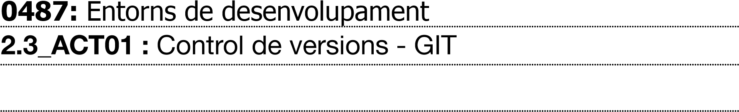
Objectius:
RA3 Verifica el funcionament de programes dissenyant i realitzant proves.
1.a. Identifica els diferents tipus de proves.
1.b. Defineix casos de prova.
1.c. Identifica les eines de depuració i prova d'aplicacions ofertes per l'entorn de desenvolupament.
1.d. Utilitza eines de depuració per definir punts de ruptura i seguiment.
1.e. Utilitza les eines de depuració per examinar i modificar el comportament d'un programa en temps d'execució.
1.f. Efectua proves unitàries de classes i funcions.
1.g. Implementa proves automàtiques.
1.h. Documenta les incidències detectades

RA4 Optimitza codi emprant les eines disponibles en l'entorn de desenvolupament.
2.a. Identifica els patrons de refacció més usuals.
2.b. Elabora les proves associades a la refacció.
2.c. Revisa el codi font utilitzant un analitzador de codi.
2.d. Identifica les possibilitats de configuració d'un analitzador de codi.
2.e. Aplica patrons de refacció amb les eines que proporciona l'entorn de desenvolupament.
2.f. Realitza el control de versions integrat en l'entorn de desenvolupament.
2.g. Utilitza eines de l'entorn de desenvolupament per documentar les classes

Requisits:
- IDE

Entrega:
- Arxiu .zip/.rar que inclogui els arxius creats per resoldre cada un dels exercicis.
- El nom de l’arxiu d’entrega, ha de seguir el següent format: CognomNom_0487_ACT09

Desenvolupament del Projecte Nadalenc Amb Git

Objectius
- Aprendre i practicar els comandaments bàsics de Git.
- Entendre el flux de treball en un entorn de control de versions.

Tasques
- Configuració Inicial de Git
  - Executa git config per establir el teu nom i correu electrònic.
○ Obre l'editor de configuració i revisa les configuracions.
- Inici del Repositori Git
  - Crea un directori anomenat ProjecteNadal ○ Iniciar un nou repositori Git.

- Creació dels Fitxers del Projecte
  - Crea un fitxer de text git config
○ text anomenat ReceptaNadal.txt i escriu una recepta fictícia per a un plat nadalenc.

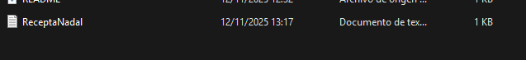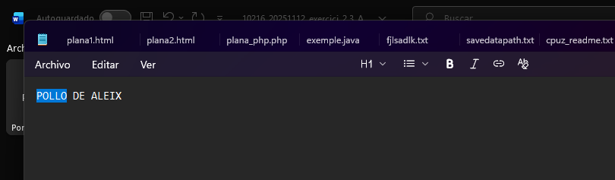

○ Finalment, crea un directori anomenat CançonsNadal i dins d'aquest, crea diversos fitxers de text, cada un anomenat per una cançó nadalenca diferent
(per exemple, NitSilenciosa.txt, FumFumFum.txt). Escriu les cançons a dins.

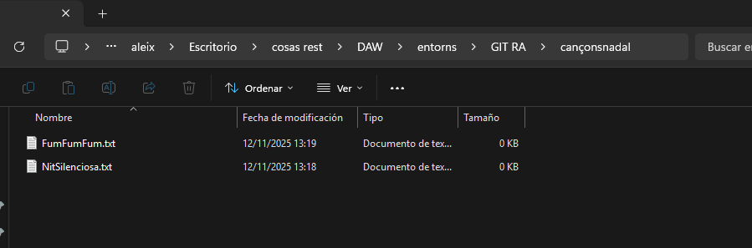

- Estat i Afegiment de Fitxers
  - Revisa l'estat dels fitxers (git status)

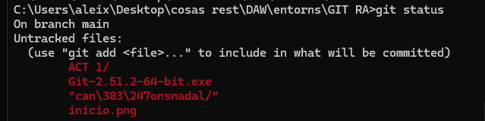

○ Afegeix els fitxers al seguiment de Git un a un menys el directori de
CançonsNadal que ha de ser tot de cop amb els fitxers. (git add filename.txt)

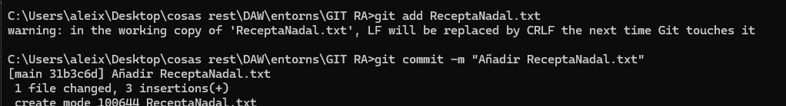

○ Fes els commits de cada part. (git commit -m filename.txt)

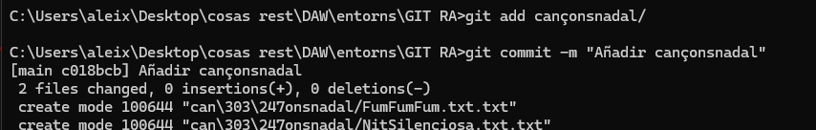

- Modificacions i Correccions
  - Realitza algunes modificacions als fitxers.

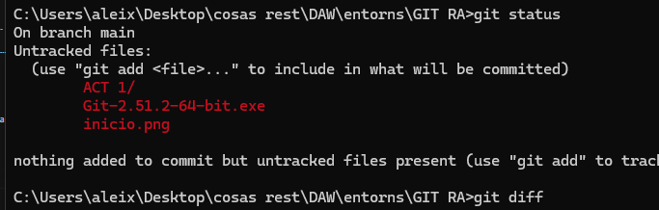

○ Utilitza la comanda per descartar els canvis per descartar canvis no desitjats.
(git restore filename.txt)

○ Revisa l'historial de commits. (git log)
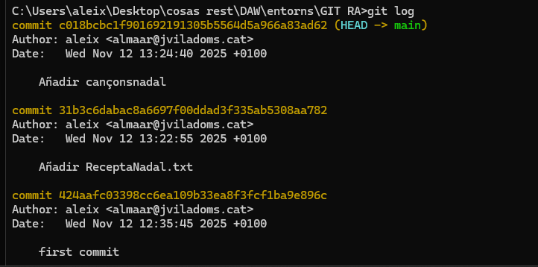

- Comparació de Canvis
  - Fes més canvis i utilitza la comanda per veure les diferències. (git diff)

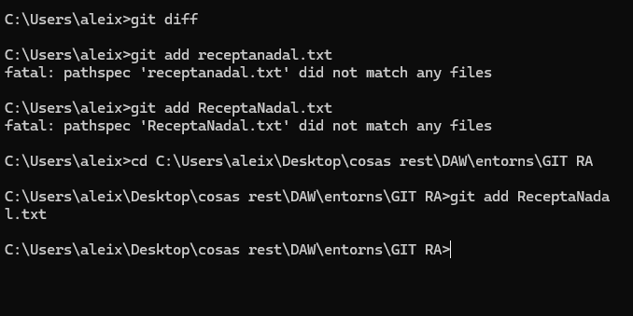

- Correcció de Commit
  - Fes un commit amb un missatge incorrecte
  - 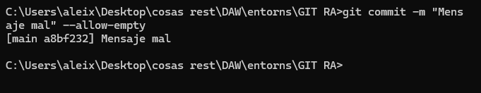
○ Corregeix aquest missatge. (git commit --amend -m “nuevo mensaje”) 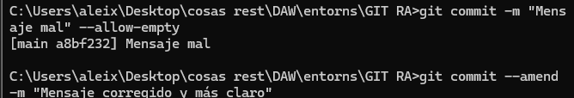

- Ús de Reset
  - Investiga i practica l'ús de git reset amb les diferents opcions (--soft,
--mixed, --hard) usant tant HEAD^ com un hash de commit específic. (git reset
--soft HEAD~1)
- Branques
  - Investiga i mostra l'ús de les branques, crea una branca, fes una modificació i ajunta-la amb la principal novament.
- GitHub
  - Connectat amb el GitHub del núvol i puja el teu projecte públic i comparteix-lo
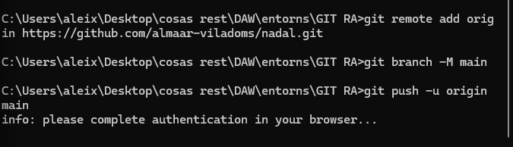
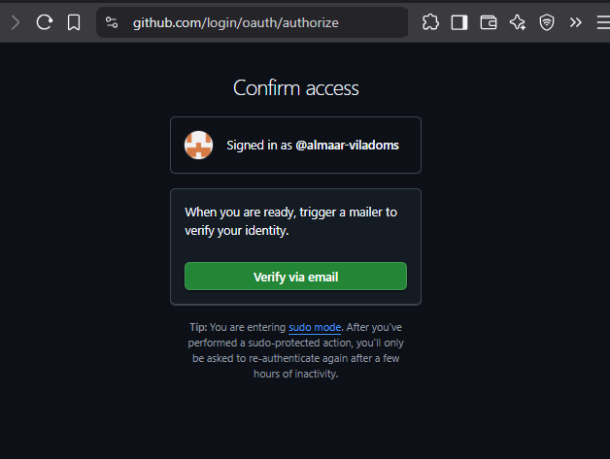
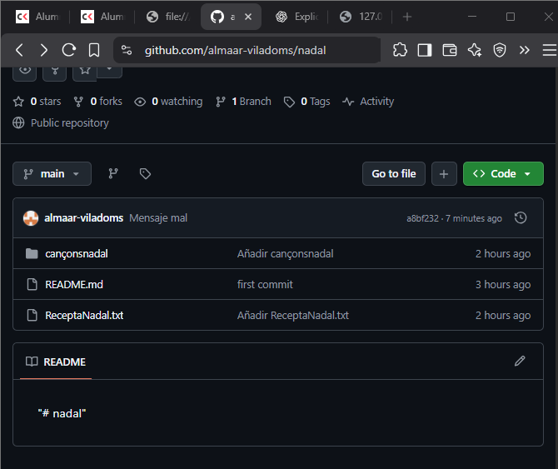

ALEIX GITHUB

INSTRUCCIONS AJUDA
- Crear una nueva rama: Para crear una nueva rama, utiliza el comando: bash Copiar código
git branch nombre_de_la_rama
Este comando solo crea la rama, pero no te cambia a ella automáticamente. Para trabajar en esta nueva rama, debes cambiarte a ella con git checkout o git switch.
- Cambiar a una rama (checkout): Para moverte a la nueva rama y empezar a trabajar en ella, usa:
git checkout nombre_de_la_rama
Alternativamente, desde Git 2.23, puedes usar git switch para cambiar de rama: git switch nombre_de_la_rama
- Crear y cambiar a una nueva rama directamente: Para crear una nueva rama y moverte a ella en un solo paso, puedes usar:
git checkout -b nombre_de_la_rama O bien: bash Copiar código git switch -c nombre_de_la_rama
Esto crea la rama y te coloca automáticamente en ella.

Ver las ramas existentes
Para ver todas las ramas en tu repositorio, usa:
bash Copiar código git branch
Esto mostrará una lista de todas las ramas, con un asterisco (*) junto a la rama en la que estás trabajando actualmente.

Combinar ramas (merge)
Cuando termines de trabajar en una rama y quieras incorporar los cambios en otra rama (por ejemplo, la rama main), debes hacer un merge:
- Cambia a la rama en la que quieres integrar los cambios (normalmente main): bash Copiar código git checkout main
- Luego, combina la rama donde trabajaste usando el comando merge: bash Copiar código
git merge nombre_de_la_rama

Eliminar una rama
Si ya no necesitas una rama, puedes eliminarla: bash Copiar código
git branch -d nombre_de_la_rama

